Offene Fragen (Fachpraktiker*innen)
„Geschäftsfähigkeit“

Aufgabe: Bitte bearbeiten Sie die nachfolgenden Fragen mit Hilfe der Wortwolke:

- Was ist ein Rechtsgeschäft?
_____________________________________
_____________________________________
_____________________________________
_____________________________________
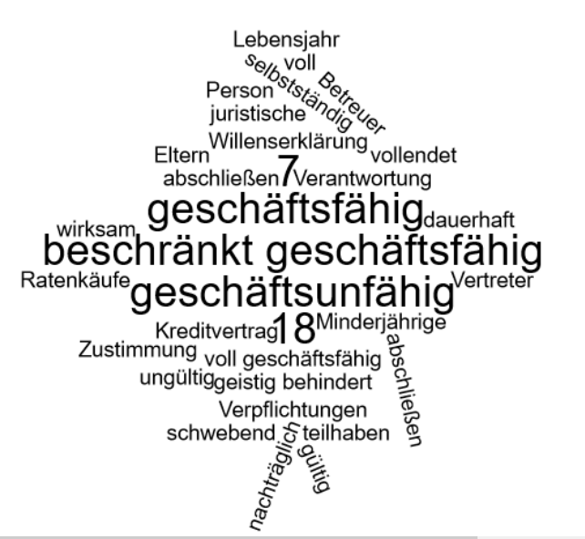
- Welche Stunden der Geschäftsfähigkeit unterscheidet man?
_____________________________________
_____________________________________
_____________________________________
_____________________________________
- Ordnen Sie mindestens drei Personengruppen den Stufen der Geschäftsfähigkeit zu.
___________________________________________________________________________
___________________________________________________________________________
___________________________________________________________________________
___________________________________________________________________________
- Welche Rechtsgeschäfte dürfen Kinder und Jugendliche zwischen dem 7. und 18. Lebensjahr nicht abschließen?
___________________________________________________________________________
___________________________________________________________________________
___________________________________________________________________________
___________________________________________________________________________
- Was bedeutet der Begriff „schwebend wirksam“?
___________________________________________________________________________
___________________________________________________________________________
___________________________________________________________________________
___________________________________________________________________________
- Welcher Stufe der Geschäftsfähigkeit kann man „juristische Personen“ in der Regel zuordnen?
___________________________________________________________________________
___________________________________________________________________________

